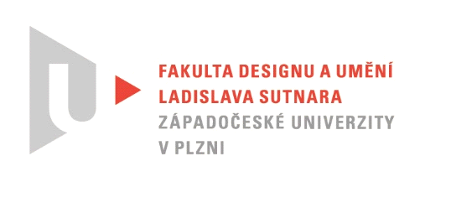

Protokol o hodnocení
kvalifikační práce

Název bakalářské práce: Panoptikum

Práci předložil student: Mikalai BIALIAYEU

Studijní obor a specializace: Sochařství, specializace Socha a prostor

Hodnocení oponenta práce

Práci hodnotil:
Doc. MgA. Benedikt Tolar

Cíl práce
Cíl práce tak jak jej ve své teoretické části práce Mikalai deklaruje je dle mého názoru splněn pouze z části.

Stručný komentář hodnotitele
Mikalai si ve své práci zvolil, dlemého názoru, výborný koncept. Východiskem je mu jeho osobní autentická životní zkušenost (byl vychován v silně nábožensky založené pravoslavné rodině), ze které hodlá vykročit k obecnějšímu filosofickému pátraní po "pravdě".
V teoretické části práce zmiňuje inspirační zdroje (A. Giacometti, starobylé modly,falické symboly). Mrzí mě, že Mikalai šel v realizaci a naplnění svého projektu cestou nejmenšího odporu. Namísto ryzí autentické a útrpné zkušenosti s "primitivním" postupem tvorby zvolil pohodlnou zkratku. Symbol vyhořelé sirky mne samotného fascinoval a fascinuje. Díky této fascinaci jsem, asi jako spousta z nás, prošel stádiem zapalování a pozorování těchto "odsouzených" sirek. Z vlastní zkušenosti vím, že jen málo která shořelá sirka zůstala rovná. Právě tento rozpor mezi mojí zkušeností s tím, jak pravý oheň mění podstatu matérie - dřeva, a tím, jak fejkově vypadá Mikalaiovo výsledné dílo, mne mrzí nejvíce. Nemohu si pomoci, ale nějak tuto věc cítím formálně jinak, než autor. Domnívám se, že postup i výsledek tvorby jde proti podstatě uváděných inspiračních zdrojů. Další problém mám se soklem, kterým autor skulpturu opatřil. A také si kladu otázku, zda by "sirek" nemělo být více...
Téma mně přijde velice zajímavé. S konceptem práce problém nemám. Problém mám ovšem s jeho realizací. A to považuji za klíčové.

Vyjádření o plagiátorství
Dle mého názoru se o plagiátorství mluvit nedá.

Navrhovaná známka a případný komentář
Z uvedených důvodů v tuto chvíli navrhuji známku dobře či nevyhověl. Žádám komisi, aby přihlédla k průběhu obhajoby.

Datum: Podpis:

